眉县科学技术局
2019年部门决算

保密审查情况：已审查

部门主要负责人审签情况：已审签

目录
第一部分 部门概况
一、部门主要职责及内设机构
二、部门决算单位构成
三、部门人员情况
第二部分 2019年部门决算表
一、收入支出决算总表
二、收入决算表
三、支出决算表
四、财政拨款收入支出决算总表
五、一般公共预算财政拨款支出决算表
六、一般公共预算财政拨款基本支出决算表
七、一般公共预算财政拨款“三公”经费及会议费、培训费支出决算表
八、政府性基金预算财政拨款收入支出决算表
第三部分 2019年部门决算情况说明
一、收入支出决算总体情况说明
二、收入决算情况说明
三、支出决算情况说明
四、财政拨款收入支出决算总体情况说明
五、一般公共预算财政拨款支出决算情况说明
（一）财政拨款支出决算总体情况说明
（二）财政拨款支出决算具体情况说明
六、一般公共预算财政拨款基本支出决算情况说明
七、一般公共预算财政拨款“三公”经费及会议费、培训费支出决算情况说明
（一）“三公”经费财政拨款支出决算总体情况说明
（二）“三公”经费财政拨款支出决算具体情况说明
（三）培训费支出情况说明
（四）会议费支出情况说明
八、政府性基金预算财政拨款收入支出情况说明
九、国有资本经营财政拨款收入支出情况说明
十、预算绩效情况说明
（一）预算绩效管理工作开展情况说明
（二）部门决算中项目绩效自评结果
十一、其他重要事项说明
（一）机关运行经费支出情况说明
（二）政府采购支出情况说明
（三）国有资产占用及购置情况说明
第四部分 专业名词解释
第一部分 部门概况
一、部门主要职责及内设机构
（一）主要职责
根据县委县政府机构改革方案，本部门2019年整合至眉县商务和工业信息化局，其主要职责是：
1、贯彻执行关于科学技术工作的方针政策和法律、法规；研究提出全县科技发展战略和实施细则。
2、负责管理全县科技计划工作，指导实施科技攻关、新产品开发试制、科技成果示范推广、特色产业基地建设等重点科技项目。
3、负责征集申报各类科技计划创新项目，并协同有关部门做好项目的评估验收和监督跟踪管理。
4、负责管理全县科技成果的登记、科学技术奖励工作。
5、负责指导全县各类科技创新基地和平台建设，推动科研条件保障建设和科技资源开放共享。
6、负责组织开展科技宣传、科技统计等工作，指导全县科技保密工作。
7、负责管理全县科技外事工作，制定并组织实施科技合作与交流计划，组织开展先进技术引进和消化吸收创新工作。
8、负责协同有关部门制定有关科技人员政策，参与有关科技人员的管理与培养工作；会同有关部门做好知识分子管理工作。
9、负责高新技术企业和科技型中小企业的培育认定工作。
10、完成市局和县委县政府交办的其他事情。
（二）内设机构
无
二、部门决算单位构成
纳入2019年本部门决算编制范围的单位共1个，为单位本级。
序号 | 单位名称
1 | 眉县科学技术局本级（机关）
三、部门人员情况
截至2019年底，本部门人员编制10人，其中行政编制5人、事业编制5人；实有人员10，其中行政5人、事业5人。单位管理的离退休人员0人。
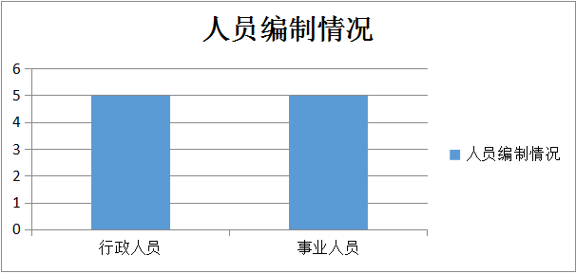
第二部分 2019年度部门决算表
序号 | 内容 | 是否  空表 | 表格为空的理由
表1 | 收入支出决算总表 | 否
表2 | 收入决算表 | 否
表3 | 支出决算表 | 否
表4 | 财政拨款收入支出决算总表 | 否
表5 | 一般公共预算财政拨款支出决算表  （按功能分类科目） | 否
表6 | 一般公共预算财政拨款基本支出决算表 （按经济分类科目） | 否
表7 | 一般公共预算财政拨款“三公”经费及会议费、培训费支出决算表 | 是 | 本部门无“三公经费”及会议费、培训费决算收支
表8 | 政府性基金预算财政拨款收入支出  决算表 | 是 | 本部门无政府性基金决算收支

收入支出决算总表
公开01表
编制部门： 金额单位：万元
收 入 |  | 支 出
项 目 | 决算数 | 项目 | 决算数
1、一般公共预算财政拨款 | 2,045.07 | 1、一般公共服务支出 | 0.00
2、政府性基金预算财政拨款 | 0.00 | 2、外交支出 | 0.00
3、国有资本经营预算财政拨款 | 0.00 | 3、国防支出 | 0.00
4、上级补助收入 | 0.00 | 4、公共安全支出 | 0.00
5、事业收入 | 0.00 | 5、教育支出 | 0.00
6、经营收入 | 0.00 | 6、科学技术支出 | 2,029.08
7、附属单位上缴收入 | 0.00 | 7、文化旅游体育与传媒支出 | 0.00
8、其他收入 | 0.00 | 8、社会保障和就业支出 | 9.18
 |  | 9、卫生健康支出 | 3.41
 |  | 10、节能环保支出 | 0.00
 |  | 11、城乡社区支出 | 0.00
 |  | 12、农林水支出 | 0.00
 |  | 13、交通运输支出 | 0.00
 |  | 14、资源勘探信息等支出 | 0.00
 |  | 15、商业服务业等支出 | 0.00
 |  | 16、金融支出 | 0.00
 |  | 17、援助其他地区支出 | 0.00
 |  | 18、自然资源海洋气象等支出 | 0.00
 |  | 19、住房保障支出 | 3.40
 |  | 20、粮油物资储备支出 | 0.00
 |  | 21、灾害防治及应急管理支出 | 0.00
 |  | 22、其他支出 | 0.00
本年收入合计 | 2,045.07 | 本年支出合计 | 2,045.07
用事业基金弥补收支差额 | 0.00 | 结余分配 | 0.00
年初结转和结余 | 0.01 | 年末结转和结余 | 0.01
收入总计 | 2,045.08 | 支出总计 | 2,045.08
注：本表反映部门本年度的总收支和年末结转结余情况。本表金额转换为万元时，因四舍五入可能存在尾差。
收入决算表
公开02表
编制部门： 金额单位：万元
项目 |  | 本年收入合计 | 财政拨款收入 | 上级补助收入 | 事业收入 |  | 经营  收入 | 附属单位上缴收入 | 其他  收入
功能分类科目编码 | 科目  名称 | 本年收入合计 | 财政拨款收入 | 上级补助收入 | 小计 | 其中：教育  收费 | 经营  收入 | 附属单位上缴收入 | 其他  收入
合计 |  | 2045.07 | 2045.07 | 0.00 | 0.00 | 0.00 | 0.00 | 0.00 | 0.00
206 | 科学技术支出 | 2,029.08 | 2,029.08 | 0.00 | 0.00 | 0.00 | 0.00 | 0.00 | 0.00
20601 | 科学技术管理事务 | 65.26 | 65.26 | 0.00 | 0.00 | 0.00 | 0.00 | 0.00 | 0.00
2060101 | 行政运行 | 65.26 | 65.26 | 0.00 | 0.00 | 0.00 | 0.00 | 0.00 | 0.00
20603 | 应用研究 | 700.00 | 700.00 | 0.00 | 0.00 | 0.00 | 0.00 | 0.00 | 0.00
2060302 | 社会公益研究 | 700.00 | 700.00 | 0.00 | 0.00 | 0.00 | 0.00 | 0.00 | 0.00
20604 | 技术研究与开发 | 380.00 | 380.00 | 0.00 | 0.00 | 0.00 | 0.00 | 0.00 | 0.00
2060402 | 应用技术研究与开发 | 80.00 | 80.00 | 0.00 | 0.00 | 0.00 | 0.00 | 0.00 | 0.00
2060499 | 其他技术研究与开发支出 | 300.00 | 300.00 | 0.00 | 0.00 | 0.00 | 0.00 | 0.00 | 0.00
20607 | 科学技术普及 | 577.82 | 577.82 | 0.00 | 0.00 | 0.00 | 0.00 | 0.00 | 0.00
2060705 | 科技馆站 | 100.00 | 100.00 | 0.00 | 0.00 | 0.00 | 0.00 | 0.00 | 0.00
2060799 | 其他科学技术普及支出 | 477.82 | 477.82 | 0.00 | 0.00 | 0.00 | 0.00 | 0.00 | 0.00
20699 | 其他科学技术支出 | 306.00 | 306.00 | 0.00 | 0.00 | 0.00 | 0.00 | 0.00 | 0.00
2069901 | 科技奖励 | 6.00 | 6.00 | 0.00 | 0.00 | 0.00 | 0.00 | 0.00 | 0.00
2069999 | 其他科学技术支出 | 300.00 | 300.00 | 0.00 | 0.00 | 0.00 | 0.00 | 0.00 | 0.00
208 | 社会保障和就业支出 | 9.18 | 9.18 | 0.00 | 0.00 | 0.00 | 0.00 | 0.00 | 0.00
20805 | 行政事业单位离退休 | 9.18 | 9.18 | 0.00 | 0.00 | 0.00 | 0.00 | 0.00 | 0.00
2080505 | 机关事业单位基本养老保险缴费支出 | 9.18 | 9.18 | 0.00 | 0.00 | 0.00 | 0.00 | 0.00 | 0.00
210 | 卫生健康支出 | 3.41 | 3.41 | 0.00 | 0.00 | 0.00 | 0.00 | 0.00 | 0.00
21011 | 行政事业单位医疗 | 3.41 | 3.41 | 0.00 | 0.00 | 0.00 | 0.00 | 0.00 | 0.00
2101101 | 行政单位医疗 | 3.41 | 3.41 | 0.00 | 0.00 | 0.00 | 0.00 | 0.00 | 0.00
221 | 住房保障支出 | 3.40 | 3.40 | 0.00 | 0.00 | 0.00 | 0.00 | 0.00 | 0.00
22102 | 住房改革支出 | 3.40 | 3.40 | 0.00 | 0.00 | 0.00 | 0.00 | 0.00 | 0.00
2210201 | 住房公积金 | 3.40 | 3.40 | 0.00 | 0.00 | 0.00 | 0.00 | 0.00 | 0.00
注：本表反映部门本年度取得的各项收入情况。本表金额转换为万元时，因四舍五入可能存在尾差。
支出决算表
公开03表
编制部门： 金额单位：万元
项目 |  |  | 合计 | 基本支出 | 项目支出 | 上缴上  级支出 | 经营支出 | 对附属单位  补助支出
功能分类科目编码 |  | 科目名称
合计 |  |  | 2045.07 | 81.25 | 1963.82 | 0.00 | 000 | 0.00
206 | 科学技术支出 |  | 2,029.08 | 65.26 | 1,963.82 | 0.00 | 0.00 | 0.00
20601 | 科学技术管理事务 |  | 65.26 | 65.26 | 0.00 | 0.00 | 0.00 | 0.00
2060101 | 行政运行 |  | 65.26 | 65.26 | 0.00 | 0.00 | 0.00 | 0.00
20603 | 应用研究 |  | 700.00 | 0.00 | 700.00 | 0.00 | 0.00 | 0.00
2060302 | 社会公益研究 |  | 700.00 | 0.00 | 700.00 | 0.00 | 0.00 | 0.00
20604 | 技术研究与开发 |  | 380.00 | 0.00 | 380.00 | 0.00 | 0.00 | 0.00
2060402 | 应用技术研究与开发 |  | 80.00 | 0.00 | 80.00 | 0.00 | 0.00 | 0.00
2060499 | 其他技术研究与开发支出 |  | 300.00 | 0.00 | 300.00 | 0.00 | 0.00 | 0.00
20607 | 科学技术普及 |  | 577.82 | 0.00 | 577.82 | 0.00 | 0.00 | 0.00
2060705 | 科技馆站 |  | 100.00 | 0.00 | 100.00 | 0.00 | 0.00 | 0.00
2060799 | 其他科学技术普及支出 |  | 477.82 | 0.00 | 477.82 | 0.00 | 0.00 | 0.00
20699 | 其他科学技术支出 |  | 306.00 | 0.00 | 306.00 | 0.00 | 0.00 | 0.00
2069901 | 科技奖励 |  | 6.00 | 0.00 | 6.00 | 0.00 | 0.00 | 0.00
2069999 | 其他科学技术支出 |  | 300.00 | 0.00 | 300.00 | 0.00 | 0.00 | 0.00
208 | 社会保障和就业支出 |  | 9.18 | 9.18 | 0.00 | 0.00 | 0.00 | 0.00
20805 | 行政事业单位离退休 |  | 9.18 | 9.18 | 0.00 | 0.00 | 0.00 | 0.00
2080505 | 机关事业单位基本养老保险缴费支出 |  | 9.18 | 9.18 | 0.00 | 0.00 | 0.00 | 0.00
210 | 卫生健康支出 |  | 3.41 | 3.41 | 0.00 | 0.00 | 0.00 | 0.00
21011 | 行政事业单位医疗 |  | 3.41 | 3.41 | 0.00 | 0.00 | 0.00 | 0.00
2101101 | 行政单位医疗 |  | 3.41 | 3.41 | 0.00 | 0.00 | 0.00 | 0.00
221 | 住房保障支出 |  | 3.40 | 3.40 | 0.00 | 0.00 | 0.00 | 0.00
22102 | 住房改革支出 |  | 3.40 | 3.40 | 0.00 | 0.00 | 0.00 | 0.00
2210201 | 住房公积金 |  | 3.40 | 3.40 | 0.00 | 0.00 | 0.00 | 0.00
注：本表反映部门本年度各项支出情况。本表金额转换为万元时，因四舍五入可能存在尾差。
财政拨款收入支出决算总表
公开04表
编制部门： 金额单位：万元
收入 |  | 支出
项 目 | 决算数 | 项目 | 合计 | 一般公共预算财政拨款 | 政府性基金预算财政拨款
1、一般公共预算财政拨款 | 2,045.07 | 1、一般公共服务支出 | 0.00 | 0.00 | 0.00
2、政府性基金预算财政拨款 | 0.00 | 2、外交支出 | 0.00 | 0.00 | 0.00
3、国有资本经营预算收入 | 0.00 | 3、国防支出 | 0.00 | 0.00 | 0.00
 |  | 4、公共安全支出 | 0.00 | 0.00 | 0.00
 |  | 5、教育支出 | 0.00 | 0.00 | 0.00
 |  | 6、科学技术支出 | 2,029.08 | 2,029.08 | 0.00
 |  | 7、文化旅游体育与传媒支出 | 0.00 | 0.00 | 0.00
 |  | 8、社会保障和就业支出 | 9.18 | 9.18 | 0.00
 |  | 9、卫生健康支出 | 3.41 | 3.41 | 0.00
 |  | 10、节能环保支出 | 0.00 | 0.00 | 0.00
 |  | 11、城乡社区支出 | 0.00 | 0.00 | 0.00
 |  | 12、农林水支出 | 0.00 | 0.00 | 0.00
 |  | 13、交通运输支出 | 0.00 | 0.00 | 0.00
 |  | 14、资源勘探信息等支出 | 0.00 | 0.00 | 0.00
 |  | 15、商业服务业等支出 | 0.00 | 0.00 | 0.00
 |  | 16、金融支出 | 0.00 | 0.00 | 0.00
 |  | 17、援助其他地区支出 | 0.00 | 0.00 | 0.00
 |  | 18、自然资源海洋气象等支出 | 0.00 | 0.00 | 0.00
 |  | 19、住房保障支出 | 3.40 | 3.40 | 0.00
 |  | 20、粮油物资储备支出 | 0.00 | 0.00 | 0.00
 |  | 21、灾害防治及应急管理支出 | 0.00 | 0.00 | 0.00
 |  | 22、其他支出 | 0.00 | 0.00 | 0.00
财政拨款收入支出决算总表
公开04表
编制部门： 金额单位：万元
收入 |  | 支出
项 目 | 决算数 | 项目 | 合计 | 一般公共预算财政拨款 | 政府性基金预算财政拨款
本年收入合计 | 2,045.07 | 本年支出合计 | 2,045.07 | 2,045.07 | 0.00
年初财政拨款结转和结余 | 0.01 | 年末财政拨款  结转和结余 | 0.01 | 0.01 | 0.00
一、一般公共预  算财政拨款 | 0.01
二、政府性基金预  算财政拨款 | 0.00
收入总计 | 2,045.08 | 支出总计 | 2,045.08 | 2,045.08 | 0.00
注：本表反映部门本年度一般公共预算财政拨款和政府性基金预算财政拨款的总收支和年末结转结余情况。本表金额转换为万元时，因四舍五入可能存在尾差。

一般公共预算财政拨款支出决算表（按功能分类科目）
公开05表
编制部门： 金额单位：万元
项 目 |  | 本年支出合计 | 基本支出 |  |  | 项目支出 | 备注
功能分类科目编码 | 科目名称 | 本年支出合计 | 小计 | 人员经费 | 公用经费 | 项目支出 | 备注
合计 |  | 2,045.07 | 81.25 | 77.03 | 4.22 | 1,963.82
206 | 科学技术支出 | 2,029.08 | 65.26 | 61.04 | 4.22 | 1,963.82
20601 | 科学技术管理事务 | 65.26 | 65.26 | 61.04 | 4.22 | 0.00
2060101 | 行政运行 | 65.26 | 65.26 | 61.04 | 4.22 | 0.00
20603 | 应用研究 | 700.00 | 0.00 | 0.00 | 0.00 | 700.00
2060302 | 社会公益研究 | 700.00 | 0.00 | 0.00 | 0.00 | 700.00
20604 | 技术研究与开发 | 380.00 | 0.00 | 0.00 | 0.00 | 380.00
2060402 | 应用技术研究与开发 | 80.00 | 0.00 | 0.00 | 0.00 | 80.00
2060499 | 其他技术研究与开发支出 | 300.00 | 0.00 | 0.00 | 0.00 | 300.00
20607 | 科学技术普及 | 577.82 | 0.00 | 0.00 | 0.00 | 577.82
2060705 | 科技馆站 | 100.00 | 0.00 | 0.00 | 0.00 | 100.00
2060799 | 其他科学技术普及支出 | 477.82 | 0.00 | 0.00 | 0.00 | 477.82
20699 | 其他科学技术支出 | 306.00 | 0.00 | 0.00 | 0.00 | 306.00
2069901 | 科技奖励 | 6.00 | 0.00 | 0.00 | 0.00 | 6.00
2069999 | 其他科学技术支出 | 300.00 | 0.00 | 0.00 | 0.00 | 300.00
208 | 社会保障和就业支出 | 9.18 | 9.18 | 9.18 | 0.00 | 0.00
20805 | 行政事业单位离退休 | 9.18 | 9.18 | 9.18 | 0.00 | 0.00
2080505 | 机关事业单位基本养老保险缴费支出 | 9.18 | 9.18 | 9.18 | 0.00 | 0.00
210 | 卫生健康支出 | 3.41 | 3.41 | 3.41 | 0.00 | 0.00
21011 | 行政事业单位医疗 | 3.41 | 3.41 | 3.41 | 0.00 | 0.00
2101101 | 行政单位医疗 | 3.41 | 3.41 | 3.41 | 0.00 | 0.00
221 | 住房保障支出 | 3.40 | 3.40 | 3.40 | 0.00 | 0.00
22102 | 住房改革支出 | 3.40 | 3.40 | 3.40 | 0.00 | 0.00
2210201 | 住房公积金 | 3.40 | 3.40 | 3.40 | 0.00 | 0.00
注：本表反映部门本年度一般公共预算财政拨款实际支出情况。本表金额转换为万元时，因四舍五入可能存在尾差。
一般公共预算财政拨款基本支出决算表（按经济分类科目）
公开06表
编制部门： 金额单位：万元
项 目 |  | 本年支出合计 | 人员经费 | 公用经费 | 备注
经济分类科目编码 | 科目名称
合计 |  | 81.25 | 77.03 | 4.22
301 | 工资福利支出 | 0.00 | 77.03 | 0.00
30101 | 基本工资 | 0.00 | 35.51 | 0.00
30102 | 津贴补贴 | 0.00 | 22.67 | 0.00
30103 | 奖金 | 0.00 | 1.85 | 0.00
30107 | 绩效工资 | 0.00 | 1.00 | 0.00
30108 | 机关事业单位基本养老保险缴费 | 0.00 | 9.18 | 0.00
30110 | 职工基本医疗保险缴费 | 0.00 | 3.41 | 0.00
30113 | 住房公积金 | 0.00 | 3.40 | 0.00
302 | 商品和服务支出 | 0.00 | 0.00 | 4.22
30201 | 办公费 | 0.00 | 0.00 | 0.50
30239 | 其他交通费用 | 0.00 | 0.00 | 3.72
注：本表反映部门本年度一般公共预算财政拨款基本支出明细情况。本表金额转换为万元时，因四舍五入可能存在尾差。
一般公共预算财政拨款“三公”经费
及会议费、培训费支出决算表
公开07表
编制部门： 金额单位：万元
项目 | 一般公共预算财政拨款安排的“三公”经费 |  |  |  |  |  | 会议费 | 培训费
项目 | 小计 | 因公出国（境）费用 | 公务接待费 | 公务用车购置及运行维护费 |  |  | 会议费 | 培训费
 |  |  |  | 小计 | 公务用车购置费 | 公务用车运行维护费 | 会议费 | 培训费
项目 | 1 | 2 | 3 | 4 | 5 | 6 | 7 | 8
预算数
决算数
注：本表反映部门本年度一般公共预算财政拨款“三公”经费、会议费、培训费的预算数和实际支出。预算数为调整预算数。本表金额转换为万元时，因四舍五入可能存在尾差。

政府性基金预算财政拨款收入支出决算表
公开08表
编制部门： 金额单位：万元
项 目 |  | 年初结转和结余 | 本年收入 | 本年支出 |  |  | 年末结转和结余
功能分类科目编码 | 科目名称 | 年初结转和结余 | 本年收入 | 小计 | 基本支出 | 项目支出 | 年末结转和结余
合计
注：本表反映部门本年度政府性基金预算财政拨款收入支出及结转和结余情况。本表金额转换为万元时，因四舍五入可能存在尾差。

第三部分 2019 年部门决算情况说明

一、收入支出决算总体情况说明
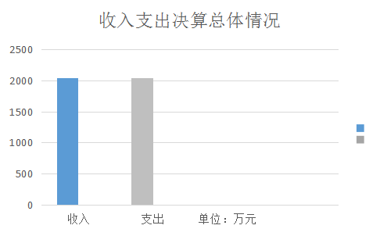
2019年收入总计2045.08万元，支出总计2045.08万元，总体情况都比上年有所增加，增加主要原因为工作业务有所变化。
二、收入决算情况说明
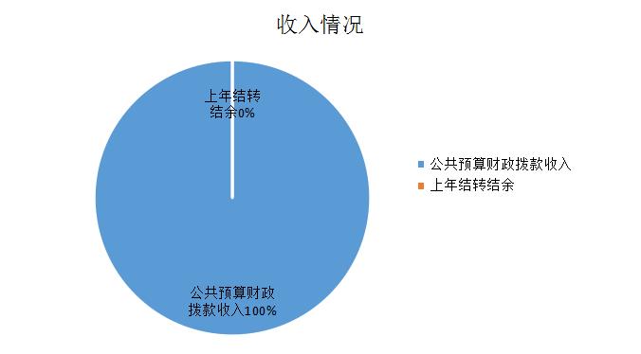
收入总计2045.08万元。包括：
(1)公共预算财政拨款收入2045.07万元，为县级财政当年拨付的公共预算资金财政拨款。
(2)上年结转和结余0.01万元，为以前年度尚未列支，结转到本年仍按原规定用途继续使用的资金。
三、支出决算情况说明
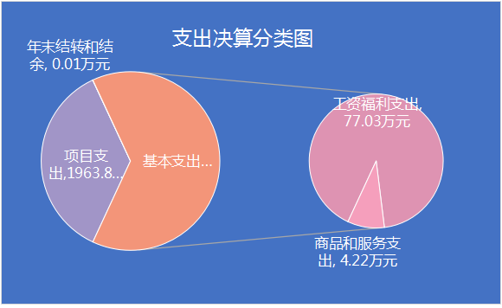
支出总计2045.08万元，包括：
(1)基本支出81.25万元，主要是为保障机构正常运转、完成日常工作任务而发生的各项支出。其中：行政运行65.26万元，社会保障支出9.18万元，卫生健康支出3.41万元，住房保障支出3.40万元。
(2)项目支出1963.82万元，主要科技计划项目支出、创新型眉县建设、科技培训、专利资助等工作支出。
(3)年末结转和结余0.01万元，主要是以前年度预算安排、因客观条件发生变化无法按原计划实施，需延迟到以后年度按原规定用途继续使用的资金。
四、财政拨款收入支出决算总体情况说明
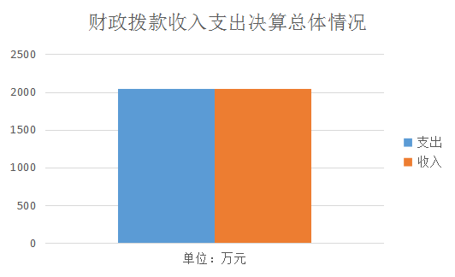
2019年收入总计2045.08万元，总体情况及比上年增长1.4%，增加主要原因为工作业务有所变化。
2019年支出总计2045.08万元，总体情况及比上年增长1.4%，
增加主要原因为项目支出有所增加。
五、一般公共预算财政拨款支出决算情况说明
（一）财政拨款支出决算总体情况说明。
一般公共预算财政拨款支出总计2045.08万元，包括：
(1)基本支出81.25万元，主要是为保障机构正常运转、完成日常工作任务而发生的各项支出。其中：行政运行65.26万元，社会保障支出9.18万元，卫生健康支出3.41万元，住房保障支出3.40万元。
(2)项目支出1963.82万元，主要科技计划项目支出、创新型眉县建设、科技培训、专利资助等工作支出。
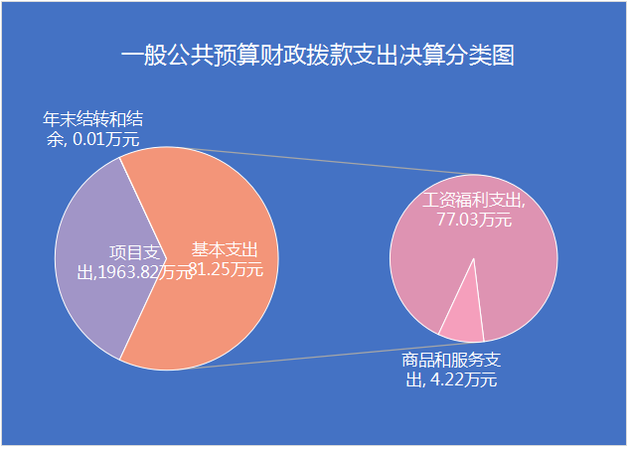
(3)年末结转和结余0.01万元，主要是以前年度预算安排、因客观条件发生变化无法按原计划实施，需延迟到以后年度按原规定用途继续使用的资金。
（二）财政拨款支出决算具体情况说明。
2019 年财政拨款支出年初预算为2045.07万元，支出决算为2045.07万元，完成年初预算的100%。按照政府功能分类科目，其中：
1、科学技术支出（类）科学技术管理事务（款）行政运行（项）。
年初预算为65.26万元，支出决算为65.26万元，完成年初预算的100%。（决算数与预算数持平）
- 科学技术支出（类）应用研究（款）社会公益研究（项）。
年初预算为700万元，支出决算为700万元，完成年初预算的100%。（决算数与预算数持平）
- 科学技术支出（类）技术研究与开发（款）应用技术研究与开发（项）。
年初预算为80万元，支出决算为80万元，完成年初预算的100%。（决算数与预算数持平）
- 科学技术支出（类）技术研究与开发（款）其他技术研究与开发支出（项）。
年初预算为300万元，支出决算为300万元，完成年初预算的100%。（决算数与预算数持平）
- 科学技术支出（类）科学技术普及（款）科技馆站（项）。
年初预算为100万元，支出决算为100万元，完成年初预算的100%。（决算数与预算数持平）
- 科学技术支出（类）科学技术普及（款）其他科学技术普及支出（项）。
年初预算为477.82万元，支出决算为477.82万元，完成年初预算的100%。（决算数与预算数持平）
- 科学技术支出（类）其他科学技术支出（款）科技奖励（项）。
年初预算为6万元，支出决算为6万元，完成年初预算的100%。（决算数与预算数持平）
- 科学技术支出（类）其他科学技术支出（款）其他科学技术支出（项）。
年初预算为300万元，支出决算为300万元，完成年初预算的100%。（决算数与预算数持平）
- 社会保障和就业（类）行政事业单位离退休（款）机关事业单位基本养老保险缴费支出（项）。
年初预算为9.18万元，支出决算为9.18万元，完成年初预算的100%。（决算数与预算数持平）
- 卫生健康支出（类）行政事业单位医疗（款）行政单位医疗（项）。
年初预算为3.41万元，支出决算为3.41万元，完成年初预算的100%。（决算数与预算数持平）
- 住房保障支出（类）住房改革支出（款）住房公积金（项）。
年初预算为3.4万元，支出决算为3.4万元，完成年初预算的100%。（决算数与预算数持平）
- 一般公共预算财政拨款基本支出决算情况说明
2019年一般公共预算财政拨款基本支出81.25万元，包括：人员经费支出77.03万元和公用经费支出4.22万元。
人员经费77.03万元，主要包括基本工资35.51万元；津贴补贴22.67万元；奖金1.85万元；绩效工资1.00万元；机关事业单位养老保险缴费9.18万元；职工基本医疗保险缴费3.41万元；住房公积金3.4万元。
公用经费4.22万元，主要包括办公费0.50万元；其他交通费用3.72万元。
七、一般公共预算财政拨款“三公”经费及会议费、培训费支出决算情况说明
（一）“三公”经费财政拨款支出决算总体情况说明。
2019年“三公”经费财政拨款支出预算为0万元，支出决算为0万元，完成预算的0%。决算数与预算数持平。
（二）“三公”经费财政拨款支出决算具体情况说明。
2019年“三公”经费财政拨款支出决算中，因公出国（境）费支出决算万元，占0%；公务用车购置费支出万元，占0%；公务用车运行维护费支出决算万元，占0%；公务接待费支出决算0万元，占0%。具体情况如下：
- 因公出国（境）支出情况说明。
2019年因公出国（境）团组0个，0人次，预算为0万元，支出决算为0万元（如没有支出填0），完成预算的0%，决算数与预算数持平。
2.公务用车购置费用支出情况说明。
2019年购置车辆0台0，预算为0万元，支出决算为0万元0，完成预算的0%，决算数较预算数减少（增加）0万元，决算数与预算数持平。
3.公务用车运行维护费用支出情况说明。
2019年公务用车运行维护费预算为0万元，支出决算为0万元，完成预算的0%，决算数较预算数减少（增加）0万元，决算数与预算数持平。
4.公务接待费支出情况说明。
2019年公务接待0批次，0人次，预算为0元，支出决算为0，完成预算的0%，决算数较预算数减少（增加）0万元，决算数与预算数持平。
（三）培训费支出情况说明。
2019年培训费预算为0万元，支出决算为0万元0，完成预算的0%，决算数较预算数减少（增加）0万元，决算数与预算数持平。
（四）会议费支出情况说明。
2019年会议费预算为0万元，支出决算为0万元，完成预算的0%，决算数较预算数减少（增加）万元，决算数与预算数持平。
八、政府性基金预算财政拨款收入支出情况说明
本部门无政府性基金决算收支，并已公开空表
九、国有资本经营财政拨款收入支出情况说明
本部门无国有资本经营决算拨款收支
十、预算绩效情况说明
（一）预算绩效管理工作开展情况说明。
示例：根据预算绩效管理要求，本部门组织对 2019年一般公共预算项目支出全面开展绩效自评，其中，一级项目0个，二级项目1个，共涉及资金5万元，占一般公共预算项目支出总额的100%。本部门无政府性基金预算项目。
（二）部门决算中项目绩效自评结果。
科学技术研究与开发项目绩效自评综述：根据年初设定的绩效目标，项目自评得分100分。项目全年预算数5万元，执行数5万元，完成预算的100%。主要产出和效果：通过项目实施，统筹全县科技资源，加大科技创新力度，狠抓各项工作落实，县域自主创新能力不断提升，促进了产业结构的优化和经济发展方式转变，为加快眉县建设提供了强有力的科技支撑。发现的问题及原因：无。下一步改进措施：争取更多资金投入，加大科学技术应用技术研究与开发力度，科技研发投入、技术合同交易额等指标全面完成。

十一、其他重要事项说明
（一）机关运行经费支出情况说明。
示例：2019年机关运行经费预算为4.22万元，支出决算为4.22万元，完成预算的100%。决算数与预算数持平。
（二）政府采购支出情况说明。
本部门2019年无政府采购支出
（三）国有资产占用及购置情况说明。
截至2019年末，本部门机关及所属单位共有车辆0辆；单价50万元以上的通用设备0台（套）；单价100万元以上的专用设备0台（套）。2019年当年购置车辆0辆；购置单价50万元以上的通用设备0台（套）；购置单价100万元以上的专用设备0台（套）。
第四部分 专业名词解释
1.基本支出：指为保障机构正常运转、完成日常工作任务而发生的各项支出。
2.项目支出：指单位为完成特定的行政工作任务或事业发展目标所发生的各项支出。
3.“三公”经费：指部门使用一般公共预算财政拨款安排的因公出国（境）费、公务用车购置及运行费和公务接待费支出。
4.财政拨款收入：指本级财政当年拨付的资金。

